Феноменологическое моделирование надтепловых электронов при развитии неустойчивости срыва в токамаке
Саврухин П.В.^{1,2}, Шестаков Е.А.¹, Ермолаева А.И.¹
¹НИЦ «Курчатовский институт», 123182, Москва, РФ
¹«Проектный центр ИТЭР», 123182, Москва, РФ
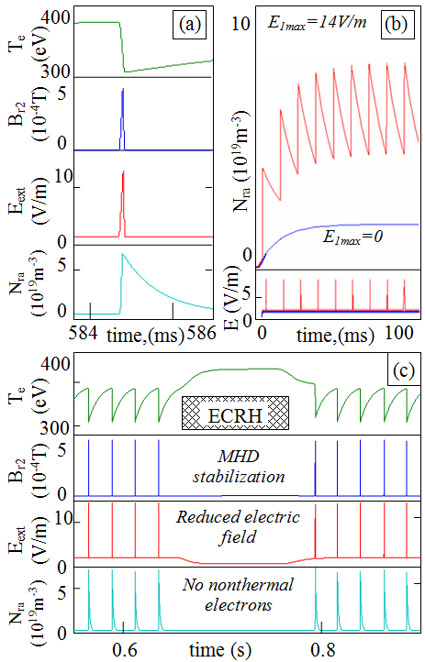Квазипериодические вспышки надтеплового рентгеновского излучения, наблюдаемые во время спада тока плазмы в срывах при предельно высокой плотности в токамаках, указывают на периодическую генерацию локальных пучков ускоренных электронов (E_{γ}<150кэВ). Вспышки надтеплового рентгеновского излучения наблюдаются одновремено с отрицательными выбросами напряжения на обходе плазменного шнура, связываемыми с перезамыканием винтового магнитного потока. В этих условиях вспышки рентгеновского излучения могут быть связаны с надтепловыми электронами, генерируемыми в сильных электрических полях вблизи токовых слоев при магнитном перезамыкании. Процесс ускорения электронов анализируется с помощью феноменологической модели, основанной на рассмотрении эффекта Драйсера и лавинного механизма ускорения в сильных продольных электрических полях. Электрические поля появляются в момент резкого нарастания МГД возмущений E*~-δ_{rec}dB_{r}/dt, рассчитываемых на основе моделирования тиринг мод m=2,n=1 (здесь, δ_{rec}²= α₂[(τ_{A}/τ_{R})r₁² +(c/ω_{p})²], ω_{p}²=ne²/ε₀m и τ_{R}, τ_{A} характерные времена магнитной диффузии и электронной инерции). Эволюция тиринг моды m=2,n=1 моделируется на основе модифицированого уравнения Резерфорда. Устойчивость тиринг моды рассчитывается на основе анализа профиля электронной температуры вблизи резонансной магнитной поверхности q=2, определямого из решения уравнения электронного энергобаланса с учетом омического и СВЧ нагрева плазмы. Уплощение профиля электронной температуры в момент малого срыва моделируется с помощью увеличения коэффициентов электронной теплопроводности внутри магнитного острова m=2,n=1.
Рис.1 Результаты численного моделирования МГД возмущений и надтепловых электронов в плазме токамака Т-10
Результаты численного моделирования представлены на Рис.1. Периодическое нарастание МГД возмущений во время малых срывов сопровождается появлением индуцированных электрических полей, приводящих к образованию локальных пучков ускоренных электронов. СВЧ нагрев плазмы сопровождается подавлением МГД возмущений и увеличением электронной температуры, что приводит к уменьшению продольных электрических полей и исчезновению надтепловых электронов.
Рассматривается возможность использования СВЧ нагрева плазмы для минимизации последствий срыва плазмы в токамаке-реакторе ИТЭР.
Работа выполнена при содействии Росатом №Н.4х.44.90.13.1101 и РФФИ (15-02-99552А).

